De schrijver van dit gedicht is voor velen die in vroeger jaren school zijn gegaan, bekend door zijn korte boekjes die op de middelbare school werden gelezen: “Drei Maenner im Schee” en “Emil und die Detektive” om er twee te noemen.
Erich Kaestner (1889-1974) heeft hier een gedicht geschreven in de Duitse cabarettraditie van het interbellum. Behalve cabaretteksten schreef hij essays, draaiboeken enz. Hij stond afwijzend tegenover het nationaalsocialisme. Zijn boeken werden in 1933 na de machtsovername verbrand, een gebeurtenis waarbij hij zelf aanwezig was.
Dit feit is kenmerkend voor hem: met een open, verbaasde blik nam hij zijn standpunt in en hij behield zijn kritische blik. Hij was een ven de weinige critici van het naziregime die in Duitsland bleef; publiceren deed hij in het buitenland (Zwitserland) .
Het gedicht dat hier wordt gegeven is een goed voorbeeld van zijn milde, maar ook bijtende stijl.
En wie na het lezen van het gedicht nog niet overtuigd is van de Duitse humor kan hier verder lezen.
Het is voor het eerst gepubliceerd in 1932 in “Gesang zwischen den Stuehlen”, waaruit de tekst ook wordt weergegeven.

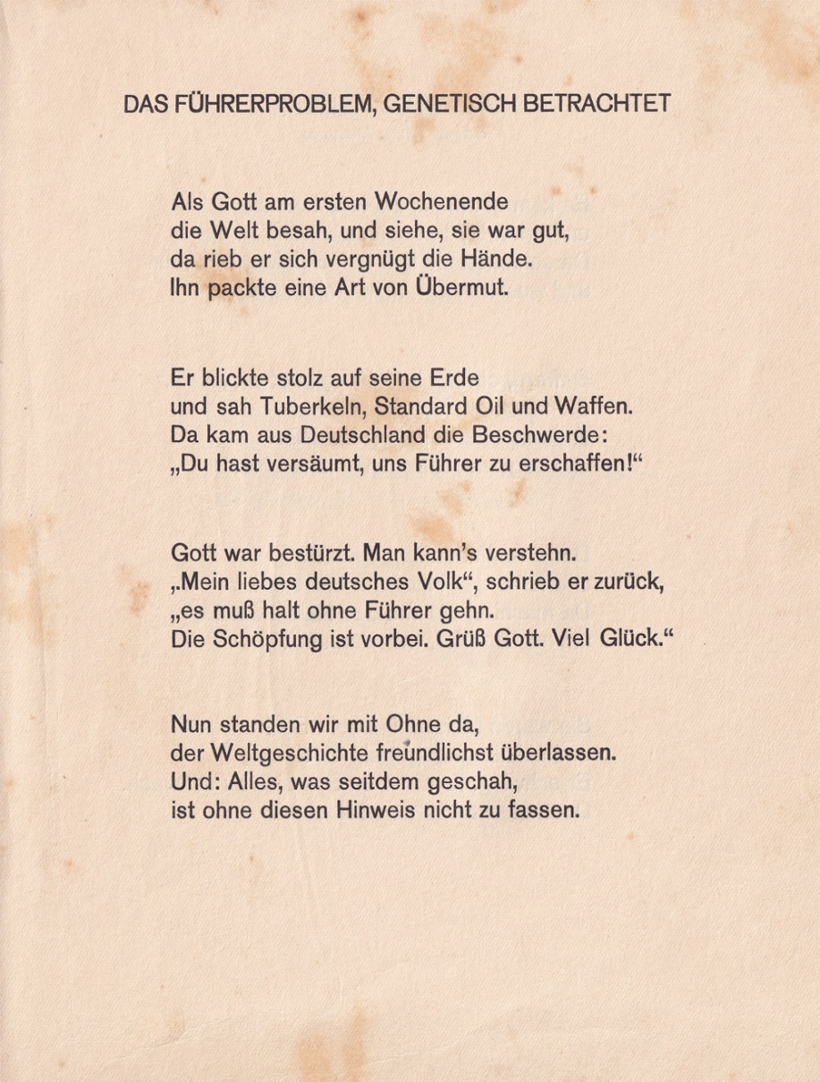

HET FUEHRERPROBLEEM, VANUIT DE SCHEPPING BESCHOUWD

Toen God in het eerste weekeinde
de wereld bekeek, en zie, die was goed,
toen wreef hij zich blij in zijn handen.
Hij kreeg een soort overmoed.

Hij keek trots neer op zijn aarde
en zag tuberkels, Standard Oilen wapens.
Toen kwam er uit Duitsland het protest:
“Je bent vergeten , ons Fuehrer te geven”.

God was geschokt. Dat kan je begrijpen.
“Mijn lief Duits volk”, schreef hij terug,
“het zal zonder Fuehrer moeten gaan.
De schepping is voorbij. Gegroet. Veel geluk.”

Toen stonden we met Zonder daar,
zeer vriendelijk overgeleverd aan de wereldgeschiedenis.
En: alles wat daarna gebeurde,
is zonder deze uitleg niet te begrijpen.

Het Umlautteken is om typografische redenen steeds uitgeschreven als achtergeplaatste “e”.

